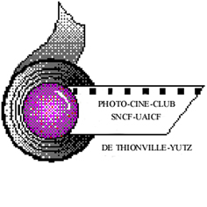
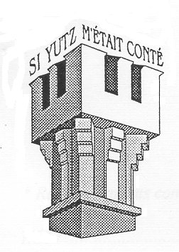
Salon des Artistes Yussois
Salle Bestien 29,30 septembre et 1er octobre 2017

FICHE D’INSCRIPTION

La fiche d’inscription est à retourner par courrier postal ou courriel (format Word) avant le mardi 15 août 2017 à l’adresse suivante :
Courriel : symec.salondesartistes2017@gmail.com
ou
SYMEC 4 rue des Tilleuls
57970 YUTZ
Tél : 0382821677 ou 0686323050

1. Présentation de l’artiste et de son travail

Nom et prénom de l’artiste :

Adresse :

Code Postal :

Ville :

Adresse courriel :

Tél. fixe :

Tél. portable :

Brève présentation de vous et de votre travail :

2. Liste des œuvres proposées
- Chaque artiste ne peut proposer qu’un maximum de 5 œuvres.
- Sauf adhérents du CAPY ou Photo-Club SNCF : limité à une seule œuvre.
NOM ET PRENOM DE L’ARTISTE :

œuvre n°1
Titre
Technique employée
Dimensions (*)
œuvre n°2
Titre
Technique employée
Dimensions (*)
œuvre n°3
Titre
Technique employée
Dimensions (*)
œuvre n°4
Titre
Technique employée
Dimensions (*)
œuvre n°5
Titre
Technique employée
Dimensions (*)

(*) précisez si l’exposition se fait sur un plan plat (table ou autre)
Et par dimensions si œuvres à présenter accrochées.

Date : Signature de l’exposant précédé de la mention « lu et approuvé » :

